mkhom

Wir feiern eine Faschingsparty

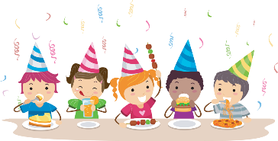
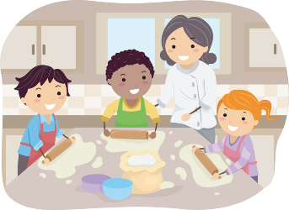
Am Faschingsdienstag macht unsere Klasse statt Lernen eine Faschingsparty. Wir haben also viel zu tun …

- Wir planen gemeinsam eine Party. Jeder sagt, was er dafür tun oder mitbringen kann.

- Alle sind aufgeregt und sprechen laut und wild durcheinander.

- Später schreiben wir unsere Ideen auf ein Plakat.

- Im Zeichenunterricht basteln wir Masken, Girlanden und Lampions und malen lustige Bilder.

- Unsere Eltern helfen beim Basteln auch mit.

- Wir nähen und basteln verschiedene Kostüme.

- Gemeinsam schmücken wir den Klasseraum für die Party.

- In der Schulküche backen wir am Vortag Krapfen. Wir füllen sie mit Marmelade und bestreuen sie am Schluss mit Zucker.

- Zu Hause bereiten unsere Mütter eine gute Jause für unsere Feier vor.

- Heute ist es soweit! Alle kommen verkleidet zur Party.

- Es gibt viele lustige Verkleidungen zu sehen!

- Auch unsere Lehrer haben Kostüme an.

- Wir singen und tanzen zu toller Musik.

- In unserem schön geschmückten Klassenzimmer spielen wir natürlich auch viele lustige Spiele.

- Anschließend essen und trinken wir gemeinsam. Am besten schmecken uns die süßen Krapfen!

- Einige Kinder haben ihre Fotoapparate mit.

- Unser wundervolles Erinnerungsfoto hängen wir dann in der Klasse auf.

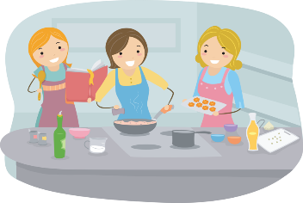
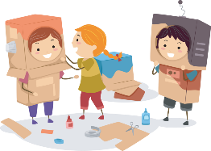

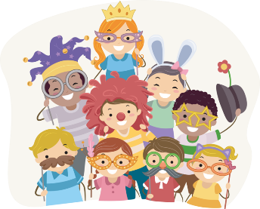
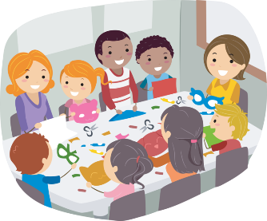

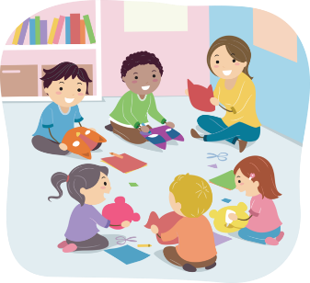
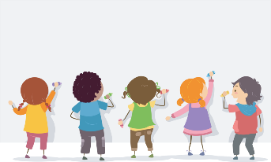
Anna: Luftballons Lukas: Spiele
Tom: Süßigkeiten Julia: Konfetti
Jonas: Getränke Monika: Musik-CDs
s

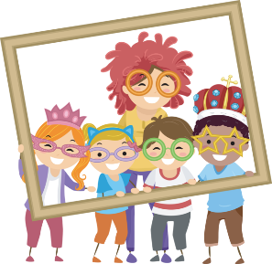




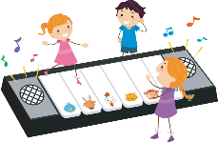

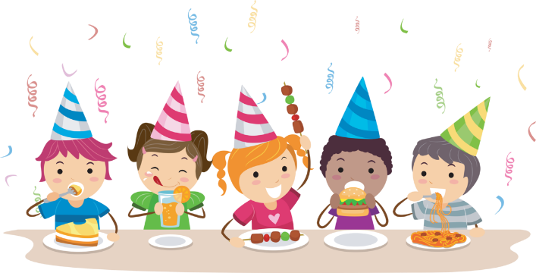





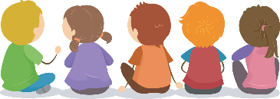
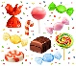

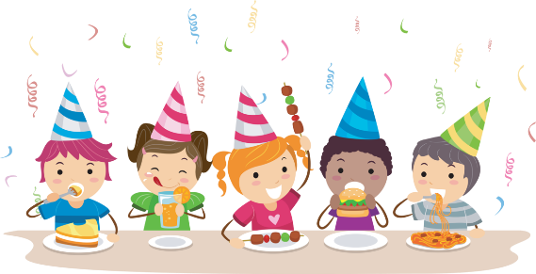
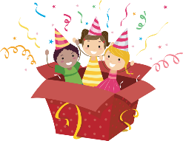

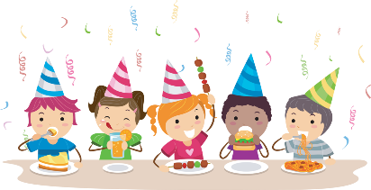
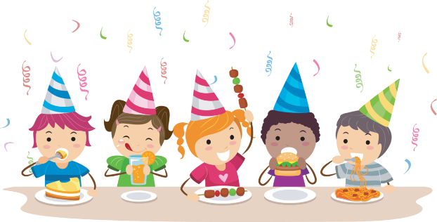
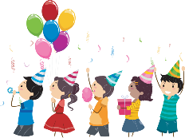



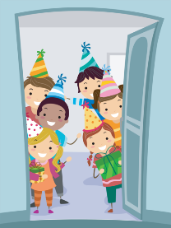
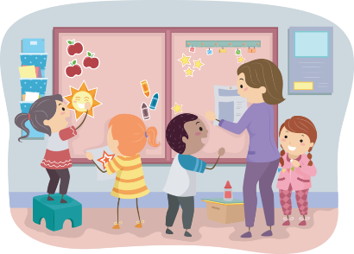
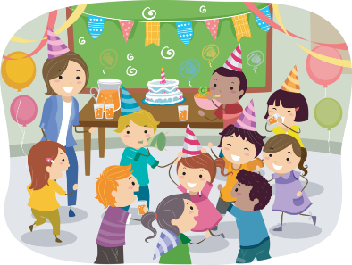

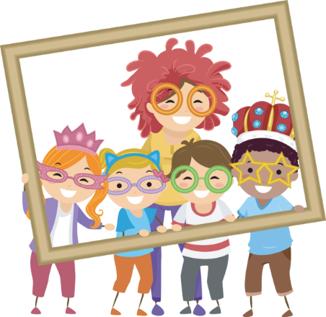
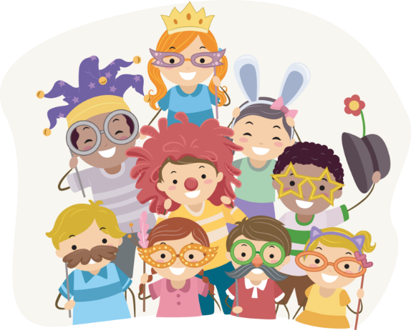
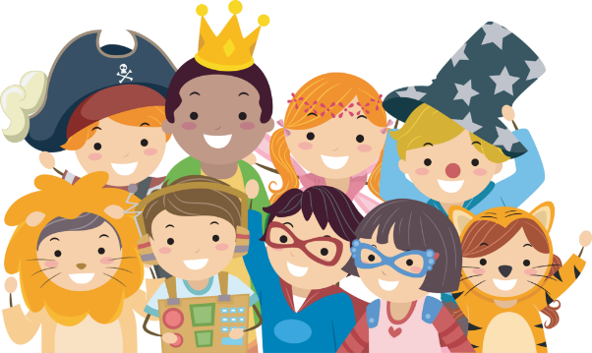
Bildquellen:

https://www.clipart.com

